Шаблон тезисов в Microsoft Word
Иванов П.М.¹, Петров М.П.²
¹ ИФП СО РАН, 630090, Новосибирск, пр. Ак. Лаврентьева, 13
² Новосибирский государственный университет, 630090, Новосибирск, ул. Пирогова, 2
Тезисы должны быть представлены в виде документа Microsoft Word (docx). Текст тезисов должен быть размещен на листе формата А4, поля со всех сторон — 2 см. Текст тезисов должен занимать не более двух страниц. Имя файла должно содержать следующую информацию в представленном порядке через дефис: фамилия и инициалы докладчика на русском языке (без пробелов и точек), номер доклада, если докладов несколько. Пример названия файла доклада: ИвановПМ-2.doc.
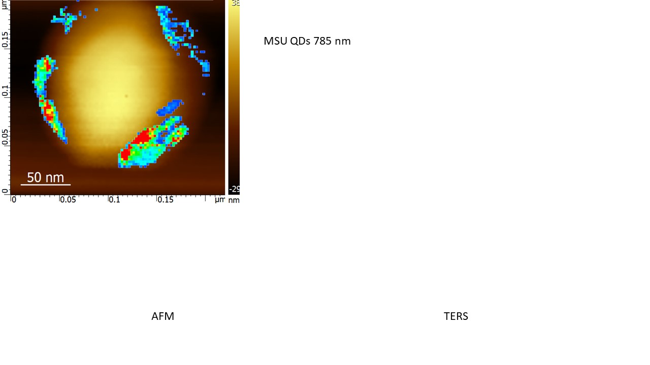
Рис.1. Карта интенсивности сигнала КРС нанокристаллов CdSe.
Этот шаблон выполнен с использованием стилей (прим. 1.Title, 2.Authors, 3.Main Text и т.д.), в которых заданы параметры шрифтов и абзацев. При написании тезисов пользуйтесь предлагаемыми стилями, но не изменяйте их атрибуты. Если вы не знаете, как работать со стилями, просто редактируйте данный шаблон. Вы можете найти параметры каждого стиля в таблице 1 (см. ниже). В качестве десятичного разделителя использовать точку.
Название доклада должно быть набрано стилем «1.Title». В названии доклада с заглавных букв начинаются только первое слово и имена собственные. Инициалы авторов набираются после фамилий и отделяются от них пробелом, докладчик выделяется полужирным шрифтом. Список авторов набирается стилем «2.Authors». Названия организаций, их почтовые адреса оформляются стилем «3.Organizations». Если организаций несколько, то название каждой из них располагается на новой строке и нумеруется верхним индексом, который проставляется авторам из соответствующей организации. Основной текст набирается стилем «4.Main Text».
Рисунки должны быть выполнены в градациях серого и помещены в объект «Надпись», размещенный в тексте. Один рисунок должен занимать не более 1/4 объема страницы. Подписи к рисункам набираются стилем «5.Captions». Допустимое разрешение рисунков составляет не менее 300dpi.
Таблица 1 – Параметры стилей
Стиль | Размер | Начертание | Отступ, см | Интервал (До/После) | Междустроч. Интервал
1.Title | 20 | Полужир. | 0 | 8/8 | Одинарный
2.Authors | 16 | Обыч. | 0 | 0/6 | Одинарный
3.Organizations | 12 | Курсив | 0.5 | 0/0 | Одинарный
4.Main Text | 14 | Обыч. | 1 | 6/0 | 1.08
5.Captions | 14 | Курсив | 0 | 4/0 | Одинарный
6.Tables | 14 | Курсив | 0 | 0/0 | Одинарный
7.References | 14 | Курсив | 0 | 6/0 | Одинарный
Таблицы должны быть вставлены в текст. Подпись таблиц осуществляется в верхней ячейке с использованием стиля «5.Captions». Таблицы наполняются с использованием стиля «6.Tables».
В списке литературы приводятся фамилии и инициалы авторов, название журнала, номер тома (полужирным шрифтом), номер страницы и год выпуска (в круглых скобках) через запятые. Для книг указываются авторы, название, издательство и год издания (в круглых скобках). Список литературы набирается с использованием стиля «7.References». В тексте тезисов ссылки на литературу даются цифрами в квадратных скобках [1].
Тезисы, оформленные с отступлением от приведенных выше требований, не будут включены в сборник. Ниже приводится пример оформления тезисов.
[1] Hikami S. et al., Progr. Theor. Phys., 63, 707 (1980).
[2] Tsidilkovski I.M., Band Structure of semiconductors, Pergamon, Oxford (1982).

Слоистый In₂Se₃ на поверхности Si(111) c гистерезисами температурной зависимости сопротивления
Пономарев С.А.^{1,2}, Миронов А.Ю.¹, Рогило Д.И.¹
¹ ИФП СО РАН, 630090, Новосибирск, пр. Ак. Лаврентьева, 13
² Новосибирский государственный университет, 630090, Новосибирск, ул. Пирогова, 2
Изучение новых слоистых двумерных материалов, в частности In₂Se₃, является динамично развивающейся областью физики конденсированного состояния. Разнообразные свойства двумерных материалов обеспечивают перспективность их использования для создания электронных и оптоэлектронных устройств следующего поколения [1]. Однако, актуальной проблемой интеграции гетероструктур с кремниевой электроникой является поиск способов выращивания пленок In₂Se₃ с требуемой кристаллической структурой (фазой) и свойствами на кремниевой подложке.
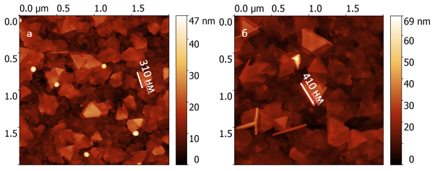
Рис.1. Топографические АСМ изображения пленок на поверхности Si(111): а – скорость роста 0,02 нм/c, толщина 8 нм, средний латеральный размер 3D островков 300 нм, среднее расстояние между островками 300 нм; б – скорость роста 0,0067 нм/с, толщина 12 нм, средний латеральный размер 3D островков 410 нм, среднее расстояние между островками 600 нм.
В данной работе с использованием in situ отражательной электронной микроскопии (ОЭМ) были выращены пленки In₂Se₃ на подложке Si(111) при температуре Т≈673 К, скоростях осаждения In: 0,9–1,5×10¹³ см⁻²с⁻¹ и соотношением потоков In:Se в диапазоне 1:3–1:6 [2]. Наблюдавшиеся в процессе роста картины дифракции быстрых электронов на отражение подтверждали рост слоистого In₂Se₃. После выращивания около 3–5 нм In₂Se₃ происходило зарождение трехмерных (3D) островков. Методом атомно-силовой микроскопии (АСМ) показано, что высота атомных ступеней на поверхности пленок составляет около 1 нм, что соответствует высоте молекулярного слоя In₂Se₃. Согласно АСМ изображениям, 3D островки формировались за счет более быстрого роста кристалла вблизи выходов на поверхность дислокаций с винтовой компонентой. Показано, что уменьшение скорости роста сопровождается уменьшением концентрации 3D островков и увеличением их линейных размеров (Рис. 1).
Рис.2. Температурный гистерезис пленки In₂Se₃ толщиной 10 нм со скачком сопротивления.
Построена температурная зависимость электрического сопротивления пленки (Рис. 2). При понижении температуры вблизи Т=140 К обнаружено скачкообразное уменьшение сопротивления в ~ 10⁴ раз. Обратный переход происходит вблизи Т=180 К. Полученный результат согласуется с обнаруженным методом сканирующей туннельной микроскопии структурным переходом в области 140 К–180 К [3]. В интервале температур 20–40 К обнаружен второй гистерезис, происходящий без скачка сопротивления пленки.
Работа выполнена при поддержке РНФ (грант № 18-72-10063) с использованием оборудования ЦКП «Наноструктуры».
[1] Xu M. et al., Chem. Rev., 113, 3766 (2013).
[2] Poh S.M. et al., Nano Letters, 18, 6340 (2018).
[3] Fan Z. et al., ACS Nano, 13, 8804 (2019).

